Poniedziałek 25.05.20
Witajcie! Temat na dziś to:

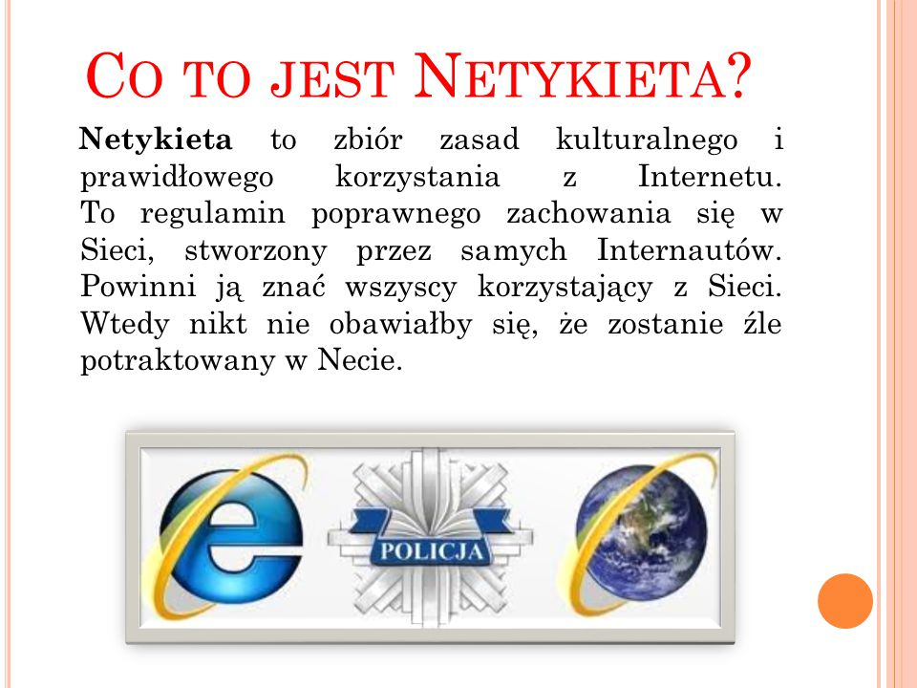

Podstawowe zasady to:
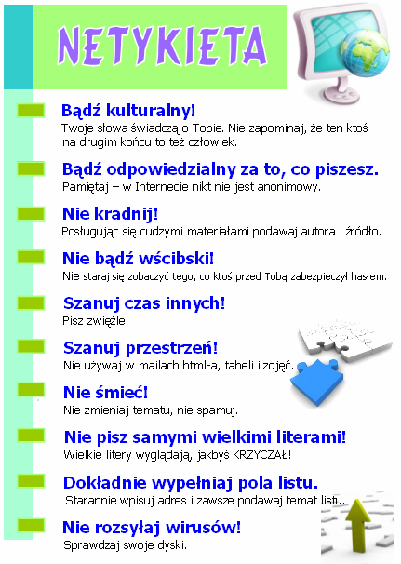

Dlaczego powinniśmy stosować zasady NETYKIETY?
Żeby uniknąć zagrożeń wynikających z niewłaściwego korzystania z Internetu!
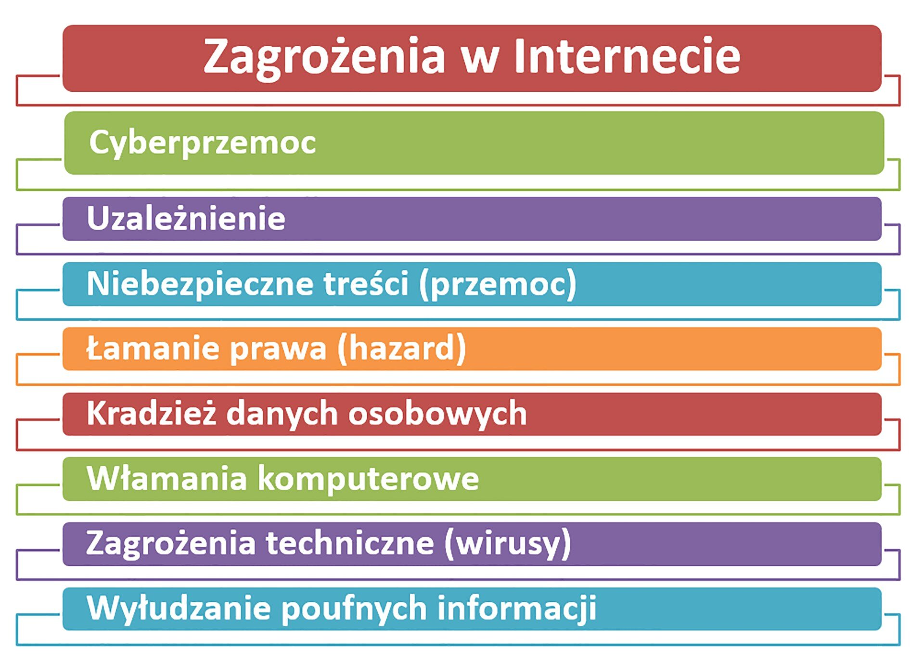

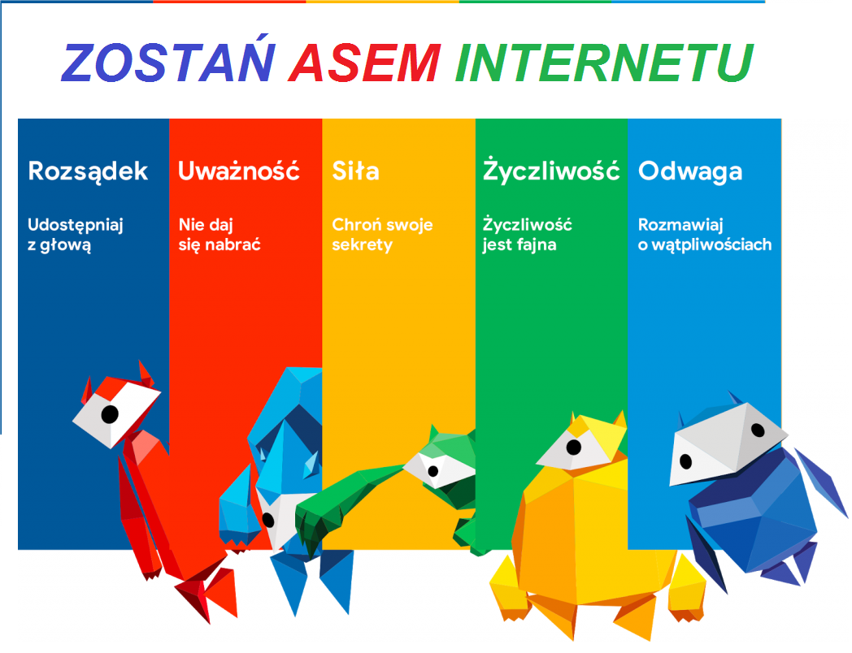

Mam nadzieję , że znasz i stosujesz te zasady!
Pozdrawiam – c.Beata

